Проект

«Погружение в искусство»

Выполнила: Морозова Ульяна Юрьевна

Ученица 11Б класса МБОУ «Гимназия № 3»

Г. Октябрьский, Башкортостан

Проблема:

В современном мире люди, в погоне за развитием материальных ценностей, забывают, что человеку важно развиваться и духовно. Искусство помогает отвлечься, упокоиться, подумать и расслабиться. А также очень хорошо влияет на самопознание и саморазвитие.

Цель проекта:

1)Повлиять на духовный мир детей дошкольного возраста, школьников и старшего поколения

2)Научить людей смотреть на мир по-новому

3)Открыть новые чувства

Задачи проекта:

1)Определить уровень развития людей в сфере искусства

2)Показать, насколько интересна и нужна музыка в жизни человека

3)Раскрыть позитивные личностные качества детей и взрослых

4)Научиться понимать себя и окружающих

Целевая аудитория:

Проект направлен на взаимодействие с детьми, начиная с младенчества, с подростками, с молодежью и взрослыми людьми

Планируемые результаты

1. Развитие духовного мира детей

2. Усовершенствование знаний в области искусства у взрослого населения

3. Обладание навыками мировоззрения с духовной стороны у взрослого населения

4. Упрочнение чувств прекрасного при восприятии различных видов искусств.

5. Обогащение духовного мира человека для становления гармоничной личности.

Основные шаги по реализации проекта:

1. Выявить потребности

2. Реализовать проект

3. Оценить результат

Реализация проекта:

Могут ли материальные ценности вытеснить духовные? Над этим вопросом я начала задумываться с раннего детства. Обучаясь в музыкальной школе, я поняла, что не все люди достаточно уделяют время своему духовному развитию. Таким образом, я поняла, что стоит заняться обогащением внутреннего мира людей. Для реализации своего проекта я решила взаимодействовать со своими близкими людьми.

Рождаясь, человек стремится познать что-то новое. Мы должны помогать детям стремиться к прекрасному. С рождением своего племянника я начала играть ему колыбельные, различные потешки, русские народные песни. Вместе мы изучали различные музыкальные инструменты. Теперь, когда он вырос, он сам тянется к музыке, играя на чем-либо или слушая классическую музыку.

Также следует заниматься со старшим поколением. Для развития духовных ценностей взрослых людей, я предложила заниматься рисованием, алмазной мозаикой, слушать музыку. В результате нескольких занятий, все участники научились понимать и реализовывать свои духовные потребности.

Для охвата большей части населения, я принимала участие в городских концертах в составе образцового коллектива хора «Глория». Люди, слушая пение, испытывают самые разные чувства и эмоции. Это помогает наполнить свой внутренний мир и удовлетворить потребности.

Мы сами должны активно восполнять свои духовные нужды. И с этой целью я решила участвовать в акции «Вальс Победы», проводимый в моем городе 9 мая. Все участники соберутся и станцуют вальс в честь Дня Победы. Таким образом, мы ощутим эпоху 1945г и будем знать особенности того времени и культуры. Я и другие люди смогут обогатиться самыми важными чувствами и эмоциями.

Подводя итоги, можно сказать, что материальные ценности никогда не смогут вытеснить духовные, так как люди нуждаются в них как в кислороде или в воде.

Результаты проекта

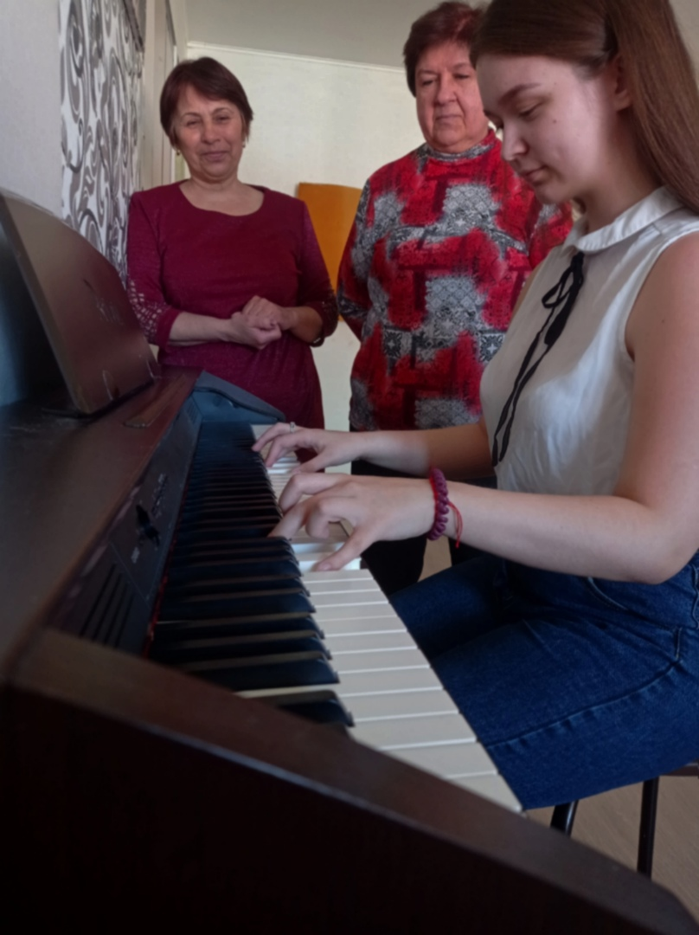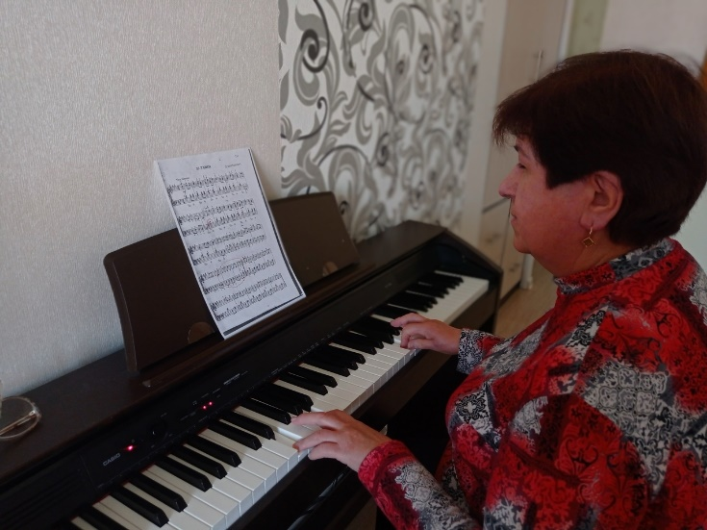

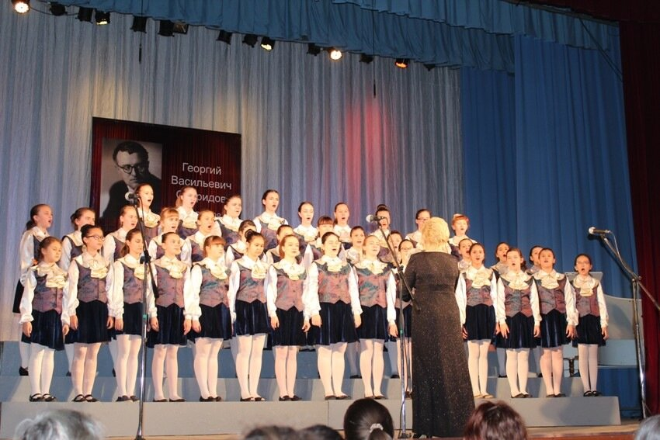

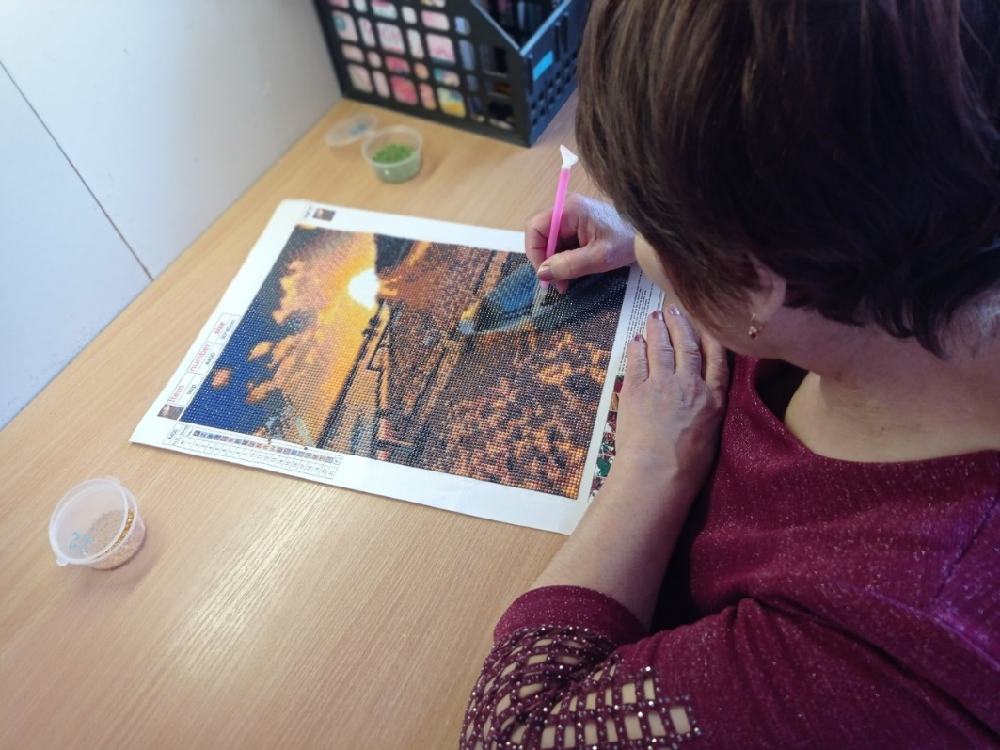

Продукты проекта:

